SCHREIBBEWERB

Name der Schülerin/des Schülers: Stoiber Lukas
Alter: 13 Schule: NMS Großkrut
Klasse: 3a Ort: 2144 Altlichtenwarth

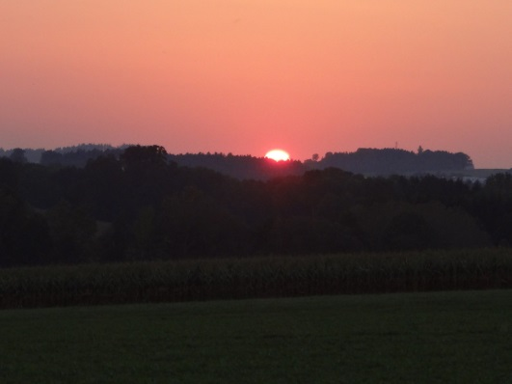
Foto: „De letztn Sunstrohln“ – Romana H., NMS Aschbach
Wald Nacht
Christoph Mauz

20:37
Schöner Schmarrn! Jetzt wird es gleich finster und ich habe immer noch keine Ahnung, wo genau ich bin. Das Einzige, das völlig außer Streit steht, ist die Tatsache, dass ich im Wald stehe. Mittendrin! Der Wald ist irgendwo im westlichen Niederösterreich. Zwischen Amstetten West und Oed-Öhling. Wenn ich die Augen zumache, dann höre ich Autobahngeräusche. Das heißt, ich hoffe, dass es Autobahngeräusche sind. Weil wenn das Geräusch zum Beispiel von Gelsen kommt, dann gute Nacht, Bertl! Bertl heiße ich übrigens. Bertl Panigl und ich hab‘ mich verlaufen. Verlaufen in einem Wald im westlichen Niederösterreich, zwischen Amstetten West und Oed-Öhling.
Verzweifelt hole ich mein Handy hervor, aber ich habe immer noch kein Signal. Überall funktioniert das Klumpert! Überall, außer in einem Wald im westlichen Niederösterreich, zwischen Amstetten und Oed-Öhling!

Das Ganze ist wieder mal typisch für mich! Einmal möchte ich etwas unternehmen und dann passiert so was. Hätte ich mich doch nur nicht zu diesem Ausflug überreden lassen! Meine Freunde meinten:,,Das wird dir gut tun, Bertl! Da kommst du auf andere Gedanken. Frische Luft hat noch niemandem geschadet!“ Na ja, frische Luft habe ich jetzt zur Genüge.

Angestrengt stehe ich da und beobachte das letzte Stück untergehende Sonne. Gleich ist es ganz dunkel und ich weiß immer noch nicht, was ich tun soll. „Denk nach, Bertl“, sage ich mir in Gedanken selber. Nochmals überprüfe ich mein Handy. Natürlich noch immer kein Signal. War ja auch nichts anderes zu erwarten.

Ich sehe mich um. Leider kann man fast nichts mehr erkennen. In meinem Rucksack befindet sich nur etwas zu essen und zu trinken. Eine Taschenlampe wäre jetzt super. Natürlich habe ich keine dabei. Dachte ja schließlich nicht, dass ich mich in einem Wald zwischen Amstetten West und Oed-Öhling verlaufen werde.

Da kommt mir eine Idee! Mein Handy muss doch eine Taschenlampenfunktion haben, bei diesem hohen Preis, welchen ich für dieses Ding bezahlt habe. Schnell hole ich es wieder aus meiner Tasche. Gott sei Dank! Die Funktion gibt es! Ich leuchte meine Umgebung ab. Na ja, vielleicht gibt es nichts zu entdecken. Nichts als Bäume und Sträucher. Was soll ich jetzt tun? Ich durchforste mein Gehirn, aber mir kommen keine nützlichen Ideen.

Huch, was war das? Erschrocken zucke ich zusammen. Drei Meter von mir entfernt hat sich etwas im Gebüsch bewegt. Hoffentlich gibt es hier keine gefährlichen Tiere. Ängstlich leuchte ich in die Richtung, aus der das Geräusch kommt. Da sehe ich einen Hasen davonhoppeln. Puh, noch mal Glück gehabt.

Langsam gehe ich weiter. Immer wieder kontrolliere ich mein Handysignal. Leider noch immer kein Empfang.

Mittlerweile ist es fast Mitternacht. Meine Füße schmerzen von der langen und ungewohnten Wanderung. Ich überlege:,,Soll ich weitergehen oder mir einen Platz suchen, wo ich die restliche Nacht bleiben kann?“ Unschlüssig leuchte ich rundherum. Da sehe ich plötzlich diesen Baum vor mir. „Hier bin ich schon einmal gewesen“, denke ich mir. Dieser Baum ist mir mit seinen komischen, eingedrehten Ästen in Erinnerung geblieben. Schnell gehe ich weiter. Da entdecke ich auch schon den Weg, welchen ich gekommen bin.

Ich brauche noch ungefähr eine halbe Stunde bis zu meinem Auto. Erschöpft falle ich in den Sitz. Bin ich froh, nicht die ganze Nacht in diesem Wald verbringen zu müssen!

Ich starte den Wagen und fahre Richtung Heimat. Plötzlich piepst mein Handy wie verrückt. Endlich wieder Empfang! Unzählige verpasste Anrufe und Nachrichten beleuchten mein Display. Meine Freunde haben sich schon Sorgen um mich gemacht.

Na, die werden sich vor lauter Lachen auf dem Boden wälzen, wenn ich ihnen erzähle, dass ich mich in einem Wald zwischen Amstetten West und Oed-Öhling verlaufen habe!

Ende

